5. klase
Katru uzdevumu vērtē ar 0 – 10 punktiem

1. Uz autoceļa “Brauc un piesprādzējies” ir trīs braukšanas joslas. Pa pirmo joslu jābrauc ar ātrumu no 50 līdz 70 kilometriem stundā, pa otro joslu – ar ātrumu no 90 līdz 110 kilometriem stundā, bet pa
trešo – ar ātrumu no 120 līdz 140 kilometriem stundā.
Autovadītājs brauc pa autoceļa “Brauc un piesprādzējies” vienu noteiktu joslu un ievēro, ka uz odometra (ierīce, kas rāda nobrauktā ceļa garumu kilometros) displeja redzams rādījums
15951
Autovadītājs, ievērojot šo simetrisko skaitli, kas vienādi lasāms gan no labās, gan kreisās puses, nolēma pēc divām stundām atkal aplūkot displeju.
Izrādījās, ka displejā atkal bija redzams simetrisks skaitlis. Pa kuru joslu vai joslām noteikti nebrauca autovadītājs?
2. Skaitlim 2016201620172017 izsvītroja vienu vai vairākus ciparus tā, ka iegūtais skaitlis dalās ar 3. Kādu lielāko skaitli varēja iegūt?
3. Krokodils, lauva, tīģeris un gepards iztiku sev sagādā, medījot antilopes. Katrs no tiem vienā dienā var nomedīt vienu antilopi, ar to, neskaitot medību dienu, krokodilam pietiek vēl vienai dienai, lauvam – vēl divām dienām, tīģerim – vēl trim dienām, bet gepardam – vēl četrām dienām. Katrs no tiem nākamajā dienā pēc tam, kad ir apēdis savu antilopi, atkal dodas medībās. Zināms, ka 2017. gada 17. februārī tie visi bija devušies medībās. Kurš būs nākamais tuvākais datums, kad tie visi reizē atkal dosies medībās?
4. Zane uz papīra lapas uzzīmēja riņķa līniju un kvadrātu (tā, ka neviens no tiem nepieskaras lapas malai), izkrāsoja riņķi pelēku un tad sagrieza lapu pa to kontūriem. Cik pelēkas daļas viņa šādi varēja iegūt? Atrodi visus variantus, nav jāpamato, ka citu nav! Vienu piemēru, kā var iegūt 2 pelēkas daļas, skat. 1. att.

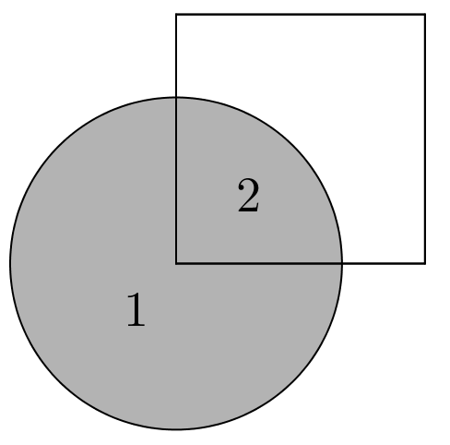
1. att.
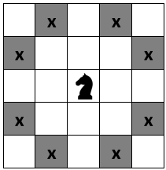
2. att.

3. att.

5. Šaha zirdziņš ir sasitis kāju, tāpēc viņš veic vienu garu lēcienu (tas ir, no tās rūtiņas, kurā stāv zirdziņš, viņš var aizlēkt uz jebkuru rūtiņu, kas atzīmēta ar “x”, skat. 2. att.) un vienu īsu lēcienu (tas ir, no tās rūtiņas, kurā stāv zirdziņš, viņš var aizlēkt uz jebkuru rūtiņu, kas atzīmēta ar “y”, skat. 3. att.). Parādi, kā klibais zirdziņš var apstaigāt šaha galdiņu ar izmēriem $4×4$ lauciņi, pamīšus izpildot vienu garu lēcienu, vienu īsu lēcienu, vienu garu lēcienu, vienu īsu lēcienu, …. !
Piezīme. Apstaigāt galdiņu nozīmē, ka zirdziņš katrā šaha galdiņa lauciņā ir bijis tieši vienu reizi.
6. klase
Katru uzdevumu vērtē ar 0 – 10 punktiem

1. Veikalā “Kartupelis un apelsīns” ir jauns norēķinu veids, lietojot kases aparātu “Runā un maksā”. Pircējs mikrofonā pasaka, ko un cik daudz vēlas iegādāties, un tad kases aparāts izdrukā čeku, kuru ir jāapmaksā.
Pircējs saka: “Vēlos samaksāt par 1 kg apelsīnu (cena 0,90 €/kg), 2 kg banānu (cena 0,60 €/kg) un trīs vienādiem dzērveņu želejkonfekšu iepakojumiem, kuru cenu neatceros.
Kases aparāts izdrukā čeku par € 5,30.
Pircējs nav ar mieru un lūdz pārrēķināt. Tik tiešām – jaunajā čekā ir cita summa. Kā var noteikti zināt, ka pirmais čeks bija kļūdains?
2. Skaitlim 201720182019 izsvītroja vienu vai vairākus ciparus tā, ka iegūtais skaitlis dalās ar 9. Kādu lielāko skaitli varēja iegūt?
3. Šaha zirdziņš ir sasitis kāju, tāpēc viņš veic vienu garu lēcienu (tas ir, no tās rūtiņas, kurā stāv zirdziņš, viņš var aizlēkt uz jebkuru rūtiņu, kas atzīmēta ar “x”, skat. 4. att.) un vienu īsu lēcienu (tas ir, no tās rūtiņas, kurā stāv zirdziņš, viņš var aizlēkt uz jebkuru rūtiņu, kas atzīmēta ar “y”, skat. 5. att.). Vai zirdziņš var apstaigāt 6. att. doto figūru, pamīšus izpildot vienu garu lēcienu, vienu īsu lēcienu, vienu garu lēcienu, vienu īsu lēcienu, …. ?
Piezīme. Apstaigāt figūru nozīmē, ka zirdziņš katrā figūras rūtiņā ir bijis tieši vienu reizi.

4. att.

5. att.
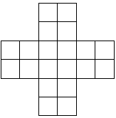
6. att.

4. Uz rūtiņu lapas uzzīmē tādu trijstūri $ABC$, lai vienlaicīgi izpildītos šādi nosacījumi:
- visas trijstūra virsotnes atrodas rūtiņu krustpunktos;
- punkts $X$ ir nogriežņa $AB$ viduspunkts;
- punkts $Y$ ir nogriežņa $AC$ viduspunkts;
- nogriežņi $BY$ un $CX$ krustojoties veido $90°$ lielu leņķi.
Piezīme. Nogriežņa viduspunkts ir tāds punkts, kas sadala nogriezni divos vienāda garuma nogriežņos.
5. Parkā aug liepas un ozoli. No visiem kokiem liepas ir 25%, bet ozoli – 75%. Pavasara talkas pirmajā dienā skolēni parkā stādīja tikai liepas, kā rezultātā dienas beigās ozolu īpatsvars parkā nokritās līdz 15%. Talkas otrajā dienā skolēni parkā stādīja tikai ozolus, kā rezultātā dienas beigās parkā izveidojās tāda pati koku proporcija (25% liepu un 75% ozolu), kāda bija pirms talkas. Cik reizes parkā pieauga ozolu skaits pēc talkas beigām, salīdzinot ar situāciju pirms tās?
7. klase
Katru uzdevumu vērtē ar 0 – 10 punktiem

1. Varde vienā lēcienā var pārvietoties vienu rūtiņu uz augšu vai vienu rūtiņu pa labi. Cik dažādos veidos varde no rūtiņas A var nokļūt rūtiņā B (skat. 7. att.)? Iekrāsotajās rūtiņās ir šķērslis, tajās varde neiet.
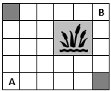
7. att.

2. Piecciparu skaitļa, kas dalās ar 13, pirmais cipars ir vienāds ar ceturto, bet otrais – ar piekto. Kāds ir šī skaitļa trešais cipars? Atrodi visas iespējamās vērtības un pamato, ka citu nav!

3. Zane uz papīra lapas uzzīmēja riņķa līniju un kvadrātu (tā, ka neviens no tiem nepieskaras lapas malai) un tad sagrieza lapu pa to kontūriem. Cik daļās var būt sagriezta lapa? Atrodi visus variantus, nav jāpamato, ka citu nav! Vienu piemēru, kā lapa var būt sagriezta 4 daļās, skat. 8. att.
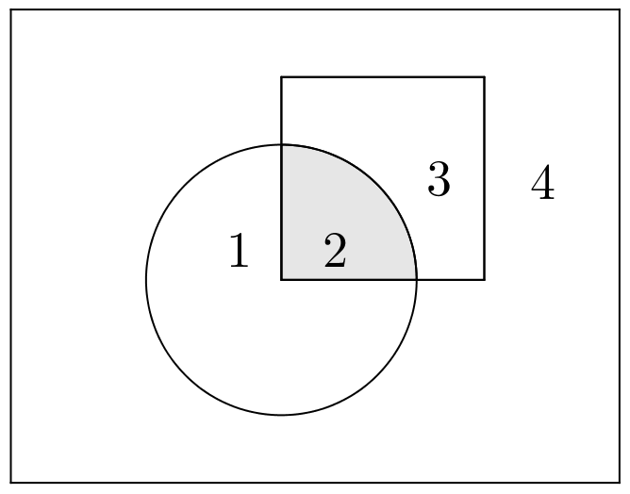
8. att.

4. Trijstūrī $ABC$ ($AB<BC)$ novilkta bisektrise $BD$. Uz $BD$ izvēlēts tāds punkts $F$, ka $∢AFD=∢ADF$, un uz $BC$ izvēlēts tāds punkts $E$, ka $FE||AC$. Pierādīt, ka $∢BAF=∢BEF$!

5. Kāds ir mazākais rūtiņu skaits, kas jāiekrāso $4×4$ rūtiņu kvadrātā, lai neatkarīgi no tā, kuras divas rūtiņu rindas un divas rūtiņu kolonnas tiktu izmestas, vismaz viena iekrāsotā rūtiņa paliktu neizmesta?

8. klase
Katru uzdevumu vērtē ar 0 – 10 punktiem

1. Slidotavai “Pa plānu ledu” ir taisnstūrveida forma un tās perimetrs ir 120 metri. Pie slidotavas vienas malas atrodas kvadrātveida laukums, kurā uzbūvēta slidu noma, bet pie blakus malas atrodas kvadrātveida stāvlaukums (skat. 9. att.). Stāvlaukuma platība ir par 1200 m² lielāka nekā slidu nomas platība. Aprēķini slidotavas platību!

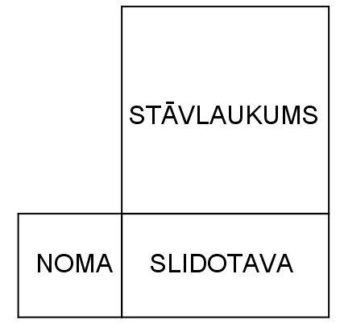
9. att.
10. att.

11. att.
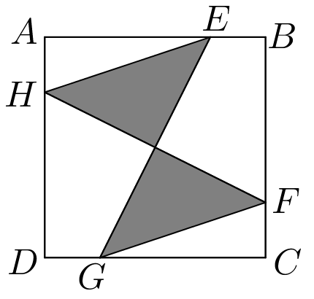
12. att.

2. Ja no piecciparu skaitļa, kam pirmais cipars vienāds ar ceturto, bet otrais – ar piekto, atņem vieninieku tad iegūtais skaitlis dalās ar 11. Kāds var būt sākotnējā piecciparu skaitļa trešais cipars? Atrodi visus iespējamos variantus un pamato, ka citu nav!
3. a) Parādi, kā šaha zirdziņš var apstaigāt šaha galdiņu ar izmēriem $5×5$ lauciņi! Vienā lēcienā no tās rūtiņas, kurā stāv zirdziņš, tas var aizlēkt uz jebkuru rūtiņu, kas atzīmēta ar “x”, skat. 10. att.
b) Šaha zirdziņš ir sasitis kāju, tāpēc tas veic vienu garu lēcienu (skat. 10. att.) un vienu īsu lēcienu (no tās rūtiņas, kurā stāv zirdziņš, tas var aizlēkt uz jebkuru rūtiņu, kas atzīmēta ar “y”, skat. 11. att.). Vai klibais zirdziņš var apstaigāt šaha galdiņu izmēriem $5×5$ lauciņi, pamīšus izpildot vienu garu lēcienu, vienu īsu lēcienu, vienu garu lēcienu, vienu īsu lēcienu, ….?
Piezīme. Apstaigāt galdiņu nozīmē, ka zirdziņš katrā šaha galdiņa lauciņā ir bijis tieši vienu reizi.
4. Uz kvadrāta $ABCD$ malām atzīmēti punkti $E, F, G$ un $H$ tā, ka $\frac{AE}{EB}=\frac{BF}{FC}=\frac{CG}{GD}=\frac{DH}{AH}=9.$ Aprēķināt iekrāsotās daļas (skat. 12. att.) laukuma attiecību pret $ABCD$ laukumu!
5. Divi septītās klases skolēni un vairāki astotās klases skolēni piedalījās skolas šaha turnīrā. Turnīrā katrs dalībnieks ar katru izspēlēja vienu partiju. Katrā partijā par uzvaru dalībniekam tika piešķirts viens punkts, par neizšķirtu katrs dalībnieks saņēma 0,5 punktus, bet par zaudējumu punkti netika piešķirti. Turnīra beigās septītās klases skolēni kopā bija ieguvuši 8 punktus, bet visi astotās klases skolēni bija ieguvuši vienādu punktu skaitu. Cik astotās klases skolēni piedalījās turnīrā? Atrodi visus iespējamos variantus un pamato, ka citu nav!

9. klase
Katru uzdevumu vērtē ar 0 – 10 punktiem

1. Koka sija sver 90 kg, bet par 2 m garāka dzelzs sija sver 160 kg, pie tam viens metrs dzelzs sijas sver par 5 kilogramiem vairāk nekā viens metrs koka sijas. Cik sver viens metrs katras sijas?

2. Pierādīt, ka $9x^{6}-x^{3}+1>0$ visiem reāliem$x$.

3. Trapeces $ABCD$ pamatu attiecība $BC:AD=3:5$. Uz sānu malas $CD$ atlikts punkts $E$ tā, ka nogrieznis $AE$dala trapeces laukumu uz pusēm. Kādā attiecībā punkts $E$sadala sānu malu $CD$?

4. Naturālu skaitli sauksim par pārdabisku, ja, tā ciparus uzrakstot pretējā secībā, iegūst skaitli, kas ir lielāks nekā sākotnējais skaitlis, un iegūtais skaitlis dalās ar sākotnējo skaitli. Mazākais pārdabiskais skaitlis ir 1089, jo $9801 :1089=9$. Atrast vēl divus citus pārdabiskus skaitļus!

5. a) Pierādīt, ka starp 1010 dažādiem naturāliem skaitļiem, no kuriem neviens nepārsniedz 2017, vienmēr iespējams izvēlēties trīs skaitļus tā, ka divu izvēlēto skaitļu summa ir vienāda ar trešo skaitli!
b) Vai šāda īpašība ir spēkā arī 1009 dažādiem naturāliem skaitļiem, kas nepārsniedz 2017?

10. klase
Katru uzdevumu vērtē ar 0 – 10 punktiem

1. Punkti $A$ un $B$ ir 16 km attālumā viens no otra, bet $B$ un $C$ – 12 km attālumā. Šoseja $A-B-C$ punktā $B$ izveido taisnu leņķi (skat. 13. att.). Ceļinieka ātrums pa šoseju ir $v$ km/h, bet pa lauku ceļu ātrums ir $c$ km/h. Ja ceļinieks dodas no $A$ uz $C$ pa šoseju (maršruts $A→B→C$), tad viņš nonāk galapunktā par 20 min ātrāk nekā ejot no $A$ uz $C$ pa lauku ceļu (maršruts $A→C$). Ja turpretī viņš iet 11 km pa šoseju no $A$ uz $D$ un pēc tam uz $C$ pa lauku ceļu (maršruts $A→D→C$), tad viņš ceļā pavada 5 stundas un 5 minūtes. Aprēķināt $v$ un $c$!
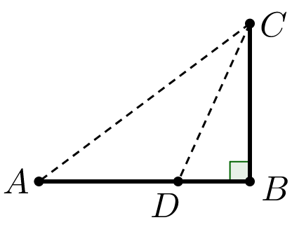
13. att.
2. Pierādīt, ka $x^{2}+2y^{2}+2xy+y+1>0$, ja $x,y$ – reāli skaitļi!

3. Kvadrāta $ABCD$ diagonāles krustojas punktā $O$, punkts $E$ ir nogriežņa $AO$ viduspunkts. Taisne $BE$ krusto malu $AD$ punktā $F$, bet taisne $FO$ krusto malu $BC$ punktā $G$. Pierādīt, ka trijstūris $BFG$ ir vienādsānu!

4. Dots taisnstūris ar izmēriem $7×5$ rūtiņas. Griežot pa rūtiņu līnijām, tas sagriezts septiņās vienlielās daļās (katras daļas laukums ir 5 rūtiņas). Noteikt, kāds ir mazākais iespējamais griezuma līniju kopgarums, pieņemot, ka rūtiņas malas garums ir viena vienība!

5. Desmitciparu skaitlī vienādus ciparus aizvietojot ar vienādiem burtiem, bet dažādus – ar dažādiem, ieguva vārdu $MATEMĀTIKA$ (īsais “A” un garais “Ā” aizstāj atšķirīgus ciparus). Papildus zināms, ka skaitlis $\overline{MA}$ dalās ar 2, $\overline{MAT}$ – ar 3, $\overline{MATE}$ – ar 4, $\overline{MATEM}$ – ar 5, $\overline{MATEMĀ}$ – ar 6, $\overline{MATEMĀT}$ – ar 7,
$\overline{MATEMĀTI}$ – ar 8, $\overline{MATEMĀTIK}$ – ar 9, $\overline{MATEMĀTIKA}$ – ar 10. Noteikt, kāds bija sākotnējais desmitciparu skaitlis!

11. klase
Katru uzdevumu vērtē ar 0 – 10 punktiem

1. Zināms, ka skaitļu $a_{1}; a_{2}; a_{3}$ summa ir 105 un tie veido aritmētisko progresiju, bet skaitļi $a_{1}; a_{2}; a_{3}+4$ veido ģeometrisko progresiju. Atrast visas iespējamās $a_{1}; a_{2}; a_{3}$ vērtības un pamatot, ka citu nav!

2. Pierādīt, ka $x^{4}+2x^{3}y+2xy^{3}+y^{4}≥6x^{2}y^{2}$, ja $x$ un $y$ ir reāli pozitīvi skaitļi!

3. Atrisināt naturālos skaitļos vienādojumu sistēmu:
$$\left\{\begin{aligned} x+z=2017 \\ 31xz=y^{2} \end{aligned}\right.$$

4. Četras riņķa līnijas ārēji pieskaras tā, kā parādīts 14. att. Pierādīt, ka četrstūrim, ko veido riņķa līniju pieskaršanās punkti, var apvilkt riņķa līniju!
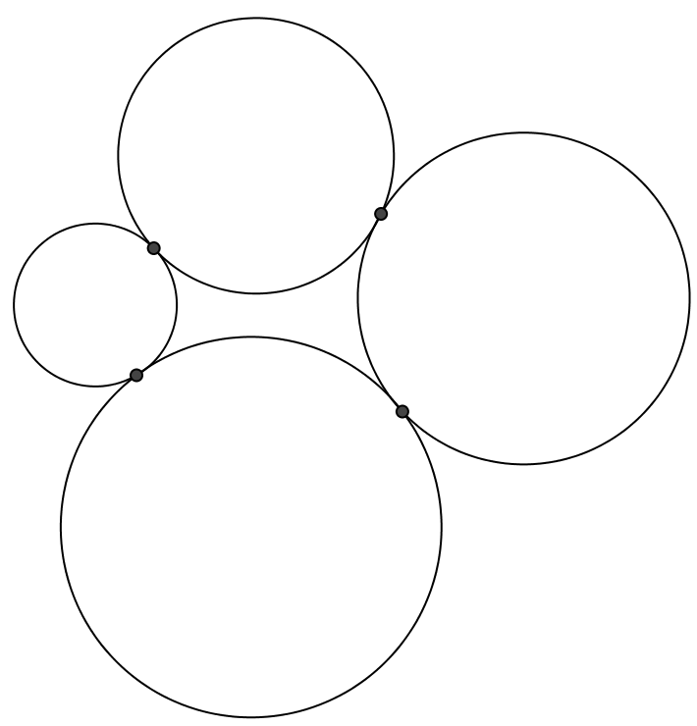
14. att.
5. Antra un Baiba spēlē spēli uz $3×3$ rūtiņu laukuma. Spēlētājas gājienus izdara pēc kārtas, katrā gājienā kādā no tukšajām rūtiņām ierakstot vai nu nullīti, vai krustiņu (katra spēlētāja katrā gājienā var rakstīt jebkuru no šiem simboliem). Kad viss laukums aizpildīts, tiek saskaitīts spēles rezultāts. Par katru rindu, kolonnu un diagonāli (tādu, kas satur 3 rūtiņas), ja tajā ir pāra skaits krustiņu, punktu saņem Antra, bet, ja krustiņu skaits ir nepāra, tad punktu saņem Baiba. Uzvar spēlētāja, kuras punktu kopsumma ir lielāka. Pierādīt, ka spēlētājai, kura sāk spēli, ir uzvaroša stratēģija, un aprakstīt to!

12. klase
Katru uzdevumu vērtē ar 0 – 10 punktiem

1. Jebkuriem diviem pozitīviem skaitļiem $x$ un $y$ piekārtots trešais skaitlis $x^{\lg{y}}$, ko apzīmēsim ar $x*y$. Pierādīt, ka pozitīviem skaitļiem $x, y$ un $z$ izpildās $\left(x*y\right)*z=x*(y*z)$.

2. Pierādīt, ka $x^{2}+y^{2}+4≥2x-2y-xy$, ja $x, y$ – reāli skaitļi!

3. Naturālu skaitli sauksim par pārdabisku, ja, tā ciparus uzrakstot pretējā secībā, iegūst skaitli, kas ir lielāks nekā sākotnējais skaitlis, un iegūtais skaitlis dalās ar sākotnējo skaitli. Mazākais pārdabiskais skaitlis ir 1089, jo $9801:1089=9$. a) Atrast vēl divus citus pārdabiskus skaitļus! b) Pierādīt, ka pārdabisku skaitļu ir bezgalīgi daudz!

4. Divas dažādas riņķa līnijas iekšēji pieskaras punktā $A$. Lielākās riņķa līnijas centrs ir $O$ un taisne $OA$ krusto mazāko riņķa līniju punktā $B$, bet lielāko – punktā $C$. Lielākās riņķa līnijas diametrs, kas ir perpendikulārs $OA$, krusto mazāko riņķa līniju punktā $D$, bet lielāko – punktā $E$ (punkts $D$ atrodas starp $O$ un $E$, skat.
15. att.). Aprēķināt abu riņķa līniju rādiusu garumus, ja $DE=5$ un $BC=7$.
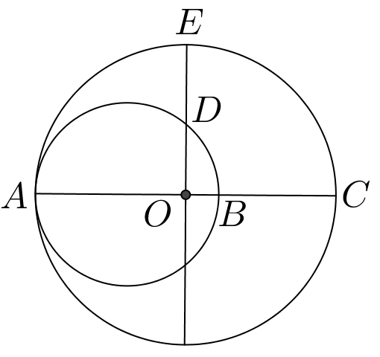
15. att.

5. Kādu lielāko skaitu $5×13$ rūtiņu taisnstūru var izgriezt no rūtiņu lapas, kuras izmēri ir
a) $41×65$; b) $47×65$ rūtiņas?

